Направление текста

﻿

[комментариев: 7](http://htmlbook.ru/blog/napravlenie-teksta#disqus_thread)

06.04.2015

Влад Мержевич

Мы привыкли читать тексты слева направо, для нас это кажется привычным и естественным. В то же время есть языки, где писать надо справа налево, например, в арабском письме. Кроме того изредка возникают задачи, когда текст надо повернуть, отразить или ещё как-то представить непривычным образом. Гугл так пошутил на первое апреля и показал оборотную сторону своего поисковика (рис. 1).

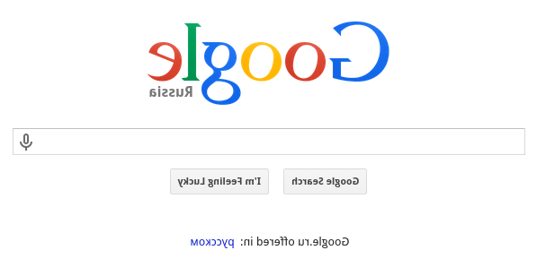

*Рис. 1. Google. Вид сзади*

Слава CSS, задавать направление текста весьма легко и это делается буквально парой свойств, так что можно экспериментировать вволю.

В примере 1 показаны классы для изменения направления текста.

**Пример 1. Варианты изменения текста**

<!DOCTYPE HTML>

**<html>**

**<head>**

**<meta** charset="utf-8"**>**

**<title>**Текст**</title>**

**<style>**

.t1 { /*Справа налево */

unicode-bidi: bidi-override;

direction: rtl;

}

.t2 {

transform: **rotateY(**180deg**)**; /* Отражение по горизонтали */

}

.t3 {

transform: **rotateX(**180deg**)**; /* Отражение по вертикали */

}

.t4 { /* Поворот каждой буквы */

transform: **rotateY(**180deg**)**;

unicode-bidi: bidi-override;

direction: rtl;

}

**</style>**

**</head>**

**<body>**

**<p>**Алиса в Зазеркалье**</p>**

**<p** class="t1"**>**Алиса в Зазеркалье**</p>**

**<p** class="t2"**>**Алиса в Зазеркалье**</p>**

**<p** class="t3"**>**Алиса в Зазеркалье**</p>**

**<p** class="t4"**>**Алиса в Зазеркалье**</p>**

**</body>**

**</html>**

Посмотреть пример  
Посмотреть пример

Результат данного примера показан на рис. 2.

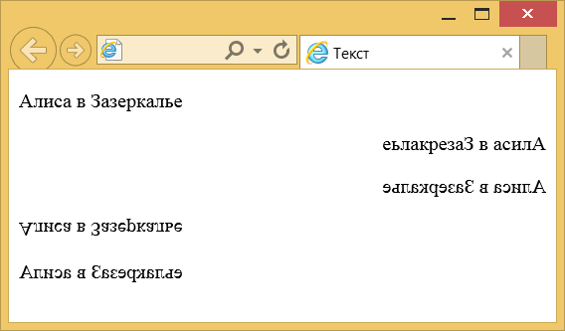

*Рис. 2. Направление текста*

Для отображения текста справа налево применяются два свойства: unicode-bidi и direction. Эта комбинация нужна для иностранных языков вроде арабского, где текст читается именно справа налево.

Остальные варианты в примере получаются с помощью трансформации, в частности, поворота по оси X и Y. Вместо поворота также можно использовать функцию масштабирования со значением -1. Варианты ниже для текстового абзаца дают одинаковый результат.

transform: rotateY(180deg);   
transform: scaleX(-1);

Аналогично работает и поворот вокруг оси X, вместо функции rotateX(180deg) допустимо написатьscaleY(-1), получим один и тот же результат.

Интересный эффект можно получить сочетая трансформацию и свойства для отображения текста справа налево (класс t4 в примере). Текст выводится как обычно — слева направо, но при этом каждая буква в нём поворачивается.

Честно говоря, пока не могу придумать, где и как на практике использовать подобные эффекты. Всё это выглядит забавно, может использоваться в качестве шутки, но практической пользы на мой взгляд не имеет. А вы что думаете по этому поводу?